28 июля 2017 года была утверждена программа «Цифровая экономика российской Федерации». Целью Программы является «ускорение цифровой трансформации Российской Федерации», а в качестве главной задачи поставлено «создание условий и возможностей для резкого повышения качества жизни населения страны, модернизации экономики, государственного управления, а также инфраструктуры на основе внедрения современных цифровых технологий».
Бюджет Программы, одобренный Правительством в сентябре 2018 г., предполагает общие затраты в период 2018–2024 гг. в размере более 2,6 трлн руб., из которых 1,1 трлн руб. будут профинансированы за из средств федерального бюджета, а остальные и внебюджетных источников. При этом основной объем финансирования (79,7%) приходится на развитие информационной инфраструктуры страны. В рамках данного направления планируется создание глобальной спутниковой системы, обеспечивающей беспроводный доступ в интернет, развитие сети мобильной связи пятого поколения (5G), а также интернета вещей. 8,89% финансирования предполагается направить на перевод государственных услуг и государственного управления в цифровой формат, 5,37% – на развитие кадрового потенциала, 4,88% – на реализацию проектов развития цифровых технологий и поддержку разработчиков отечественных цифровых решений, 1,10% – на повышение уровня информационной безопасности, и менее 0,07% на разработку необходимой нормативно-правовой базы цифровой экономики. Следует отметить, что плановая схема финансирования включает в себя только федеральный бюджет и внебюджетные источники, и не охватывает расходы региональных и местных бюджетов.
Но готова ли страна к реализации столь масштабных мероприятий? В рамках научной школы ГУУ «Анализ и моделирование экономических процессов и систем» проведено исследование готовности регионов России к эффективной реализации программы.
В целом институциональная среда в российской экономике весьма благоприятна для внедрения цифровизации – драйверов, которые положительно сказываются на данном процессе, гораздо больше, чем препятствий.
Наиболее критичными факторами для внедрения цифровых технологий являются технологическая и кадровая обеспеченность регионов (наличие в регионах необходимой информационно-коммуникационной инфраструктуры и кадров требуемой квалификации). Приняв в качестве эталона город федерального значения Москва, являющегося безусловным лидером всех российских процессов цифровизации (кадровая готовность = 1, технологическая готовность = 1), была построена сравнительная оценка готовности регионов к реализации программы.

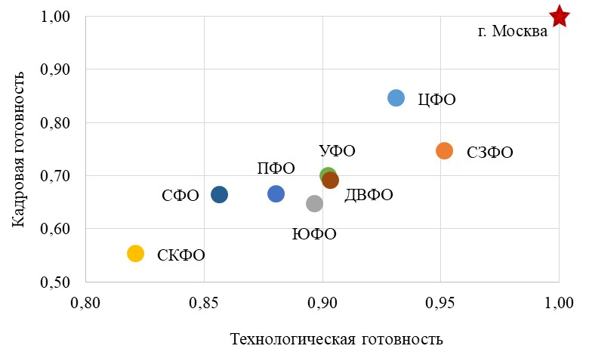
Рисунок 1 – Сравнение готовности регионов к реализации Программы «Цифровая экономика Российской Федерации»

Установлено, что если в сфере технологического обеспечения ситуация в регионах вполне сопоставима, то в сфере кадрового обеспечения их возможности в значительной мере дифференцированы. При этом если внедрение информационных технологий в регионах может теоретически быть осуществлено в сжатые сроки, то подготовка необходимого количества специалистов, займет несколько лет. Таким образом, имеющееся кадровое неравенство способно в значительной мере затруднить внедрения цифровых решений. Сглаживание кадровой дифференциации должно стать ключевой задачей стратегии регионального развития и должно предшествовать масштабной цифровизации.

